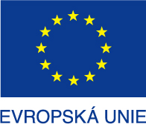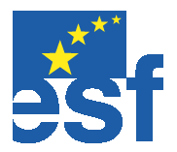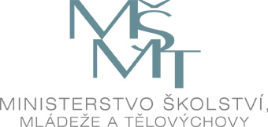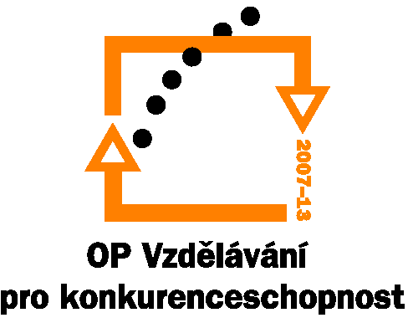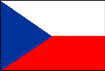
Investice do rozvoje vzdělávání
K č.j.: 8457/2008-41

Příloha č. 5
k průběžné výzvě k předkládání žádostí o finanční podporu z OP VK
Oblast podpory 4.1 – Systémový rámec počátečního vzdělávání

Čestné prohlášení o projednání individuálního projektu národního s odbornou veřejností

tímto prohlašuji, že individuální projekt národní: …………………………………………. byl představen a projednán s odbornou veřejností dne……………………………………….....
Diskuze se zúčastnili mj. (uvést relevantní instituce či osoby)……………….......................
…………………………………………………………………………………………………..…………………………………………………………………………………………………..…………………………………………………………………………….……………………..……………………………………………………………………………………………..…….

Přijetí projektu ze strany odborné veřejnosti: (uveďte rámcovou charakteristiku reakce odborné veřejnosti na projekt, uveďte např. podněty, které byly v záměru zohledněny apod.)

V………………dne……………….

……………………………………………… ………………………………………
Jméno a příjmení náměstka ministra podpis

